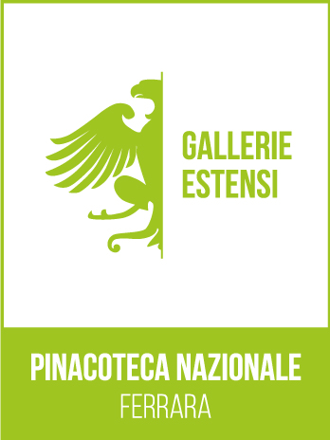

INTORNO A BONONI
PINACOTECA NAZIONALE DI FERRARA

Venerdì 1 dicembre, Salone d’Onore, ore 17

“DIPINTI DA ASCOLTARE: BASTIANINO E BONONI IN MUSICA”
Relatrici Barbara Ghelfi e Anna Valentini
In collaborazione con il Dipartimento di Musica Antica
del Conservatorio “Frescobaldi” di Ferrara

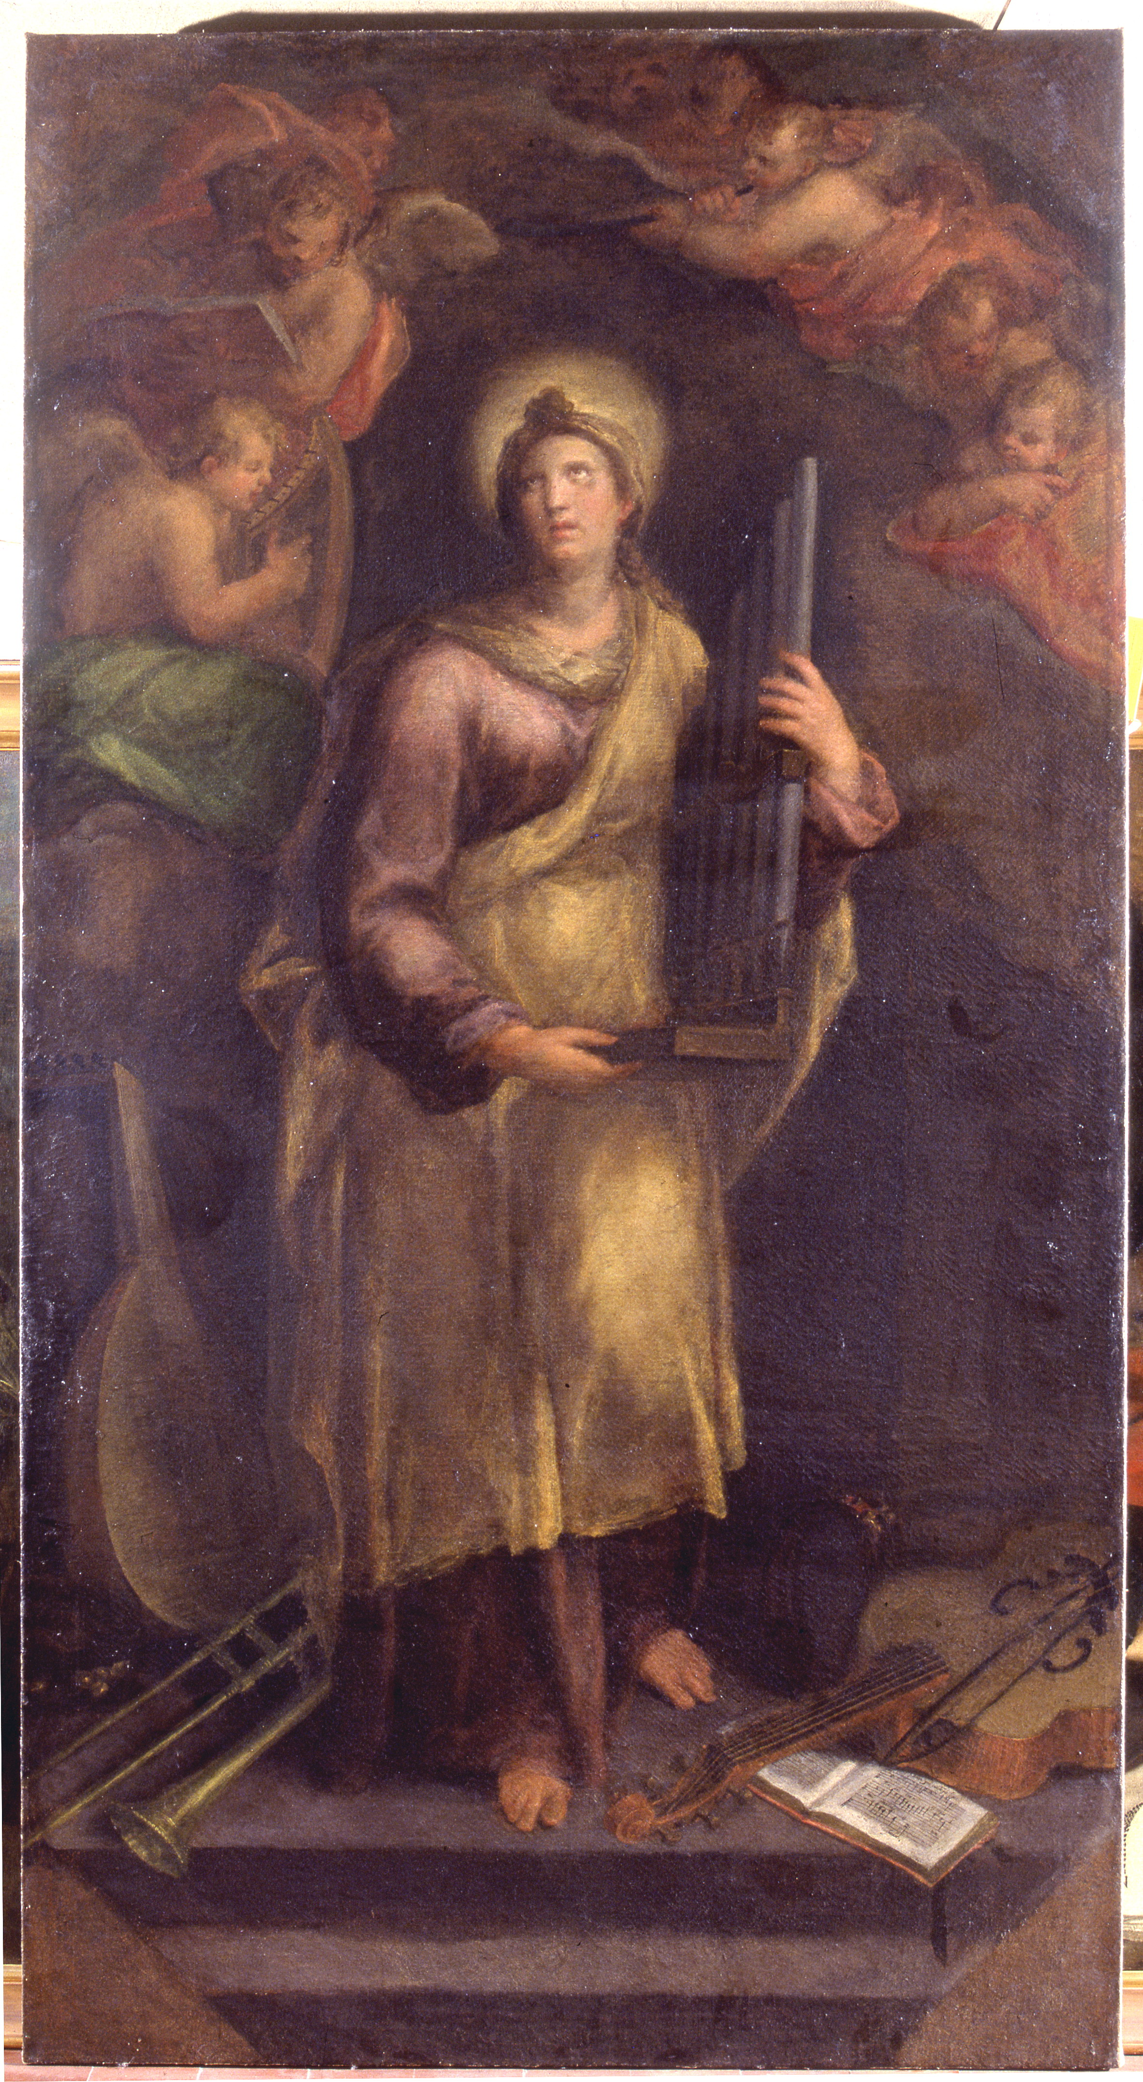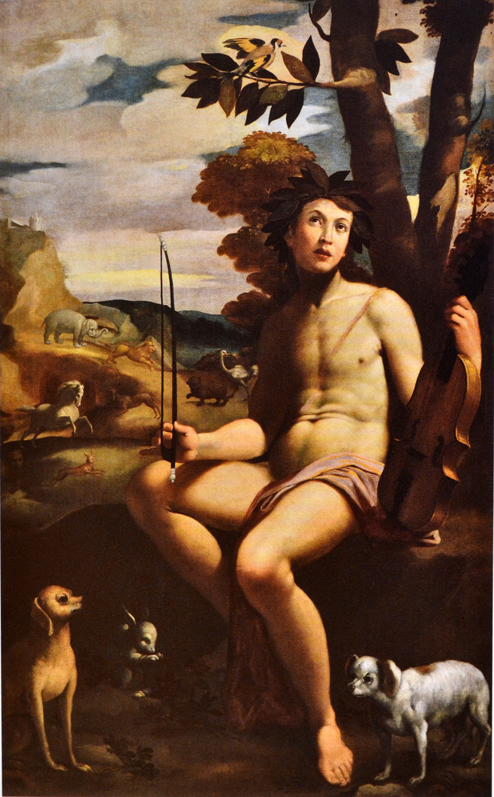

A Ferrara dopo la Devoluzione (1598) alcune figure di intellettuali si prodigano per lo sviluppo e la promozione dell’arte, del teatro e soprattutto della musica. Tra questi Antonio Goretti, che ospita nella propria casa i migliori artisti dell’epoca, a cominciare da Bastianino e Carlo Bononi. È lo stesso Antonio Goretti a commissionare ai due pittori le tele esposte ora in Pinacoteca, in occasione della mostra su Carlo Bononi organizzata da Ferrara Arte: la “Santa Cecilia” del Bastianino e il “Goretto Goretti in veste di Orfeo” del Bononi.
Barbara Ghelfi, storica dell’arte e Anna Valentini, musicologa, ci introdurranno nella temperie culturale della Ferrara di inizio Seicento, raccontando il ruolo di Antonio Goretti come mecenate e protettore di musicisti e artisti.
La conferenza vedrà l’intervento della Classe di canto rinascimentale e barocco del Conservatorio “Frescobaldi” di Ferrara.

L' ingresso è gratuito.
Info: tel. 0532 205844 – www.gallerie-estensi.beniculturali.it/pinacoteca-nazionale/

